**FUNKCIJE**

|  |  |
| --- | --- |
| **Operacijski status** | **LED indikator** |
| **Status uparivanja** | Crveno/Plavo treptanje |
| **Upaljeno** | Plavi LED stabilno svijetli / polako treperi za vrijeme reprodukcije |
| **Status upaljeno** | Višebojni ukrasni LED stabilno svijetli / može se ugasiti pomoću tipki |
| **U čekanju** | Plavo/Zeleni LED stabilno svijetli |
| **TF način rada u reprodukciji** | Zeleni LED treperi polako |
| **Status punjenja** | Crveni LED svijetli za vrijeme punjenja, ugasi se kada su slušalice napunjene |

**FUNKCIJE TIPKI**

**UKLJUČI**

Dugi pritisak  2 sekunde, plavi LED indikator upaljen 2 sekunde, slušalice su upaljene. Istovremeno se pali višebojno ukrasno LED osvjetljenje.

**ISKLJUČI**

Dugi pritisak  , crveni LED indikator upaljen 2 sekunde, slušalice se ugase. Istovremeno se gasi višebojno ukrasno LED osvjetljenje.

**BLUETOOTH**

Nakon što se slušalice uključe, ulaze u status uparivanja automatski. Upalite BLUETOOTH na svom uređaju u spojite se na ''B9'' na listi uređaja. Ako se Bluetooth veza od spoji, slušalice automatski ulaze u status uparivanja i mogu se upariti sa drugim bluetooth uređajem.

**PRILAGODBA GLASNOĆE**

Kratko pritisnite **''+''** ili **''—''** za prilagodbu glasnoće.

**ODABIR PJESME**

Dugi pritisak **''+''** za slijedeću pjesmu. Dugi pritisak **''—''** za prethodnu pjesmu.

**REPRODUCIRAJ/PAUZIRAJ/POZIV**

Reproduciraj: Kratki pritisak dodirne tipke

Pauziraj: Kratki pritisak dodirne tipke

Prihvati poziv: Kratki pritisak na dodirnu tipku prilikom dolaznog poziva

Prekini poziv: Kratki pritisak na dodirnu tipku kako bi prekinuli poziv

Odbijte poziv: Dugi pritisak na dodirnu tipku

**NAČIN RADA UPALJENO**

Dugi pritisak dvije sekunde na tipku , slušalice će se upaliti. Crveno/plavi LED indikator treperi, slušalice ulaze u Bluetooth uparivanje i višebojni, ukrasni LED se istovremeno pali.

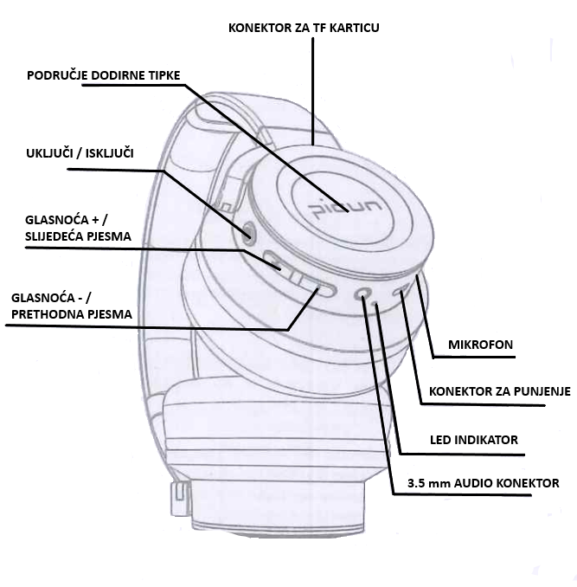

**BLUETOOTH UPARIVANJE**

Slušalice će ući u način uparivanja nakon uključivanja. I također crvena/plava LED svjetluca naizmjenično. Uključite Bluetooth na svom mobitelu, potražite B9, kliknite za povezivanje. Plava LED će ostati uključena neograničeno nakon uspješnog povezivanja. Plava LED dioda će polako treptati tijekom reprodukcije glazbe.

**Višebojna dekorativna LED kontrola**

Višebojna dekorativna LED lampica se stalno mijenja nakon uključivanja slušalica. Možete uključiti/isključiti dugim pritiskom Vol + i Vol – pritiskom od 6 sekundi.

**Reprodukcija glazbe u TF modu**

1. Uključite TF karticu kada su slušalice isključene, slušalice će ući u Bluetooth način rada nakon uključivanja. Kratkim pritiskom tipke za uključivanje/isključivanje prebacit će se na način reprodukcije glazbe s TF kartice.

2. Uključite TF karticu kada su slušalice uključene, slušalice će automatski ući u način rada TF kartice. Kratkim pritiskom tipke za uključivanje/isključivanje vratit ćete se u Bluetooth način rada.

**Automatsko isključivanje i ponovno povezivanje**

1. Kada su Bluetooth slušalice u čekanju, automatski će se isključiti nakon 5 minuta.

2. Slušalice će signalizirati da su isključene kada su izvan efektivnog raspona. A kada se vrati u efektivni domet unutar 5 minuta, automatski će se povezati s vašim telefonom. (na više od 5 minuta automatski će se isključiti).

**Prekidač EQ moda**

Kratkim pritiskom na Vol + i Vol – istovremeno tijekom reprodukcije glazbe možete promijeniti EQ način rada. Zadana vrijednost za slušalice je normalna kvaliteta zvuka. Prebacivanje jednom će ući u način rada dubokog basa, ponovno će se prebaciti na normalnu kvalitetu zvuka.

**Prebacivanje jezika**

U statusu Bluetooth veze dvaput kliknite Vol + za promjenu jezika.

**Način punjenja**

Nove slušalice dolaze s napajanjem i podržavaju nekoliko puta korištenje. Kada je baterija slaba, punite ga oko 3 sata pomoću USB kabela za punjenje. Slušalice će se automatski isključiti prilikom punjenja. Crvena LED žaruljica svijetli tijekom punjenja i ugasit će se kada se napuni.

**Status napajanja**

Kada su slušalice spojene na IOS uređaj, trenutni status napajanja slušalica bit će prikazan u gornjem desnom kutu zaslona uređaja.

**Linijski način rada**

Priključite audio kabel, slušalice MORAJU BITI ISKLJUČENE, glazbu možete slušati samo putem audio kabela.

**NAPOMENE:**

Ako želite slušati pjesmu na bluetooth ili TF kartici, morate od spojiti audio kabel i uključiti ga za korištenje.

Ako se ne koriste, punite slušalice jednom svaka 3 mjeseca.

Punite slušalice punjačem od 5V / 1A. Visok napon može oštetiti slušalice.

Predlažemo da potpuno napunite slušalice za prvu upotrebu.